CHỦ ĐỀ 4: BÀI THỂ DỤC LIÊN HOÀN

Tiết 41 : Bài 3: BÀI THỂ DỤC LIÊN HOÀN TỪ NHỊP 21 ĐẾN NHỊP 30 ( Tiết 6)
- Ôn từ nhịp 1 đến nhịp 30.
- Trò chơi: lò cò tập thể ( hoặc có thể chọn trò chơi khác)
I. Mục tiêu bài học

1. Về kiến thức:
- Học sinh biết và thực hiện được từ nhịp 1 đến nhịp 30, trò chơi lò cò tập thể
2. Về năng lực:

2.1 Năng lực đặc thù.
- Năng lực vận động cơ bản: Học sinh thực hiện được từ nhịp 1 đến nhịp 30, trò chơi lò cò tập thể.
- Năng lực hoạt động TDTT: Học sinh lựa chọn được và thường xuyên tập luyện nội dung bài học phù hợp để nâng cao sức khoẻ. Học sinh tham gia tốt trò chơi.
2.2 Năng lực chung.
- Năng lực tự chủ và tự học: Học sinh có ý thức chủ động trong tập luyện, học tập, biết xem tranh ảnh trong sách giáo khoa phục vụ ND bài học, tự điều chỉnh tình cảm thái độ, hành vi của bản thân.
- Năng lực giao tiếp và hợp tác: Có ý thức lắng nghe, phản hồi tích cực trong quá trình học tập, xác định được mục đích nội dung, phương tiện, và thái độ giao tiếp, xác định được mục đích và phương thức hợp tác. Học sinh trình bày được sản phẩm học tập tương tác và hợp tác với bạn học.
- Năng lực giải quyết vấn đề và sáng tạo: Học sinh thực hiện được các nhiệm vụ học tập, bài tập và trò chơi vận động theo yêu cầu của giáo viên.
3. Về phẩm chất.
- Chăm chỉ: Học sinh chủ động hoàn thành lượng vận động của bài tập, tích cực tham gia trò chơi vận động, luôn có ý thúc vươn lên đạt kết quả tốt trong học tập.
- Nhân ái: Học sinh có ý thức tôn trọng ý kiến của các thành viên trong nhóm khi hợp tác, gúp đỡ lẫn nhau trong khi tập luyện. Yêu quý và tôn trọng sự khác biệt giữa mọi người,
- Trách nhiệm: Học sinh có trách nhiệm với bản thân. Có trách nhiệm với môi trường sống. có trách nhiệm hoàn thành nội dung tập luyện.

II. Thiết bị dạy học và học liệu.

+ Chuấn bị của giáo viên: Trang phục gọn gàng, Kế hoạch bài dạy, Còi, đồng hồ bấm giây, tranh ảnh.

+ Chuẩn bị của học sinh: Trang phục (giày TT), sách giáo khoa phù hợp với tiết học.
III. Tiến trình dạy và học.
1. Hoạt động 1: Mở đầu (8 phút)
Mục tiêu: Học sinh biết cách báo cáo sĩ số và thực hiện được bài khởi động,nghiêm túc tập luyện.
Nội dung | LVĐ | Sản phẩm | Tổ chức thực hiện
Nội dung |  | Sản phẩm | Hoạt động của Gv |  | Hoạt động của HS
- Nhận lớp.  -Khởi động:  + Chạy trên địa hình tự nhiên.  + Xoay các khớp.  + Ép dọc ép ngang.  + Chạy tại chỗ.  + Cúi gập đánh tay .  Học sinh tự biết cách khởi động trước khi tham gia tập luyện thể dục thể thao trên lớp cũng như ngoài giờ học.  Hs thực hiện được bài td từ nhịp 1-20  Kiểm tra bài củ.  Em hãy thực hiện từ nhịp 1-30 | 2’  6’ | Hs thực hiện được bài td từ nhịp 1-20 | - Nhận lớp, hỏi thăm sức khoẻ học sinh  - Giáo viên phổbiến nội dung, yêu cầu của giờhọc.  - Di chuyển, quan sát và chỉ dẫn đôn đốc học sinh.  Gv gọi 3-5 hs lên kiểm tra |  | - Hoạt động của cán sự:Điểmsốvàbáo cáo sĩsố.  Đội hình nhậnlớp.  - Cán sự cho cả lớp khởi động chung.  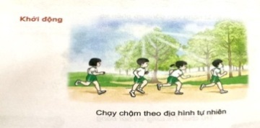  - Đội hình khởi động.  - Học sinh thực hiện theo hướng dẫn của giáo viên.  Học sinh lên kiểm tra  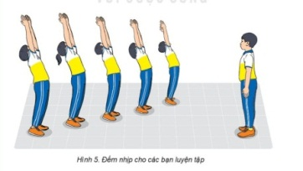
2. Hoạt động 2: Hình thành kiến thức mới. (không có)
3. Hoạt động 3: Luyệntập (27 phút)
Mục tiêu: Học sinh biết và thực hiện cơ bản động tác từ nhịp 1 đến nhịp 10. Biết cách chơi trò chơi.
Hs luyện tập từ nhịp 1-30  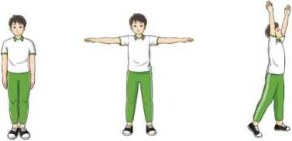  TTCB. Nhịp1. Nhịp 2  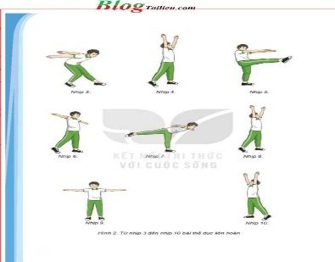  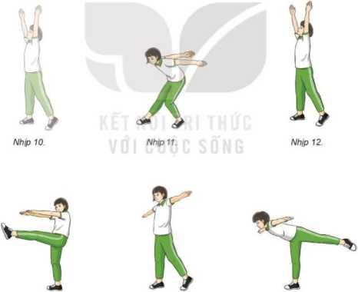  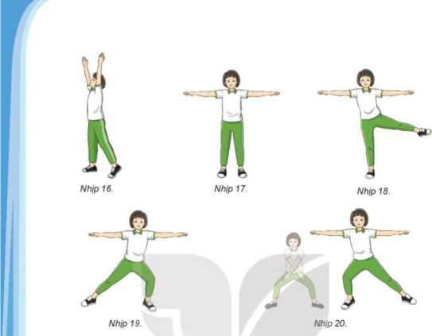  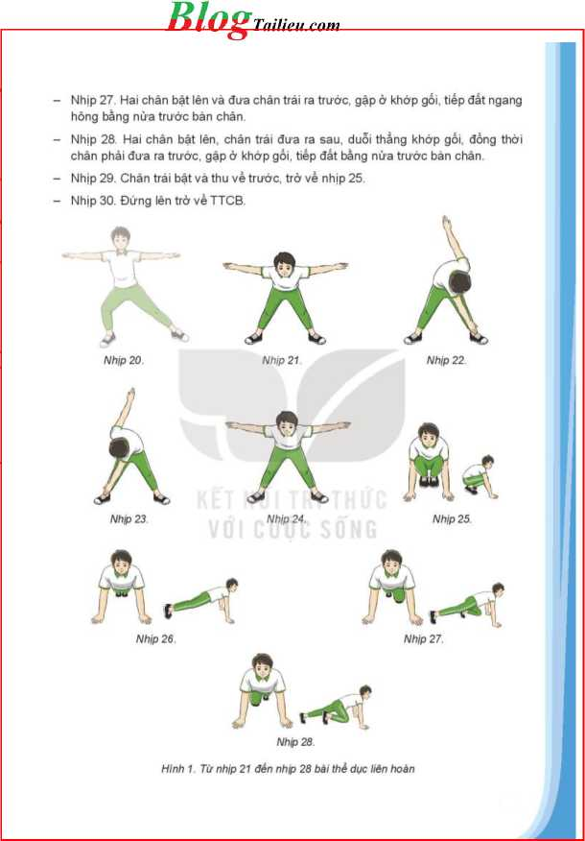  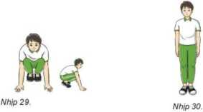  - Thực hiện trò chơi  Lò cò tập thể.  *Mục đích của trò chơi: tạo không khí vui tươi phấn khởi. | 20-22’  3-5’ | Học sinh thực hiện đúng biên độ động tác từ nhịp 1 đến nhịp 30.  Biết vận dụng vào hoạt động tập luyện thể dục thể thao và trò chơi ở trên lớp cũng như ngoài giờ học | - Giáo viên thực hiện 1 lần cho cả lớp quan sát.  - Gv hô cho cả lớp thực hiện 2 lần.  - GV cho tập luyện cá nhân  - Gv chia nhóm 4 – 5 học sinh tập luyện  - Gv cử 1 học sinh làm nhóm trưởng đếm nhip.  - Giáoviên quan sát hướng dẫn, uốn nắn chỉnh sữa kỹ thuật động tác cho học sinh.  Gv phân tích và hướng dẫn hs luật chơi và cach chơi trò chơi  Gv chia lớp ra thành 2-4 đội với số người đều nhau  Gv giới thiều tên trò chơi và hướng dẫn cách chơi Thông qua trò chơi rèn luyện cho các em tính khéo léo và sự phối hợp đồng đội  Gv làm trọng tài trò chơi |  |  | - Học sinh thực hiện đồng loạt theo nhịp hô của giáo viên.  - Đội hình tập luyện.  - Đội hình tập luyện.  HS quan sát, lắng nghe và thực hiện trò chơi  - Học sinh chơi trò chơi nhiệt tình đoàn kết.  Đội hình trò chơi.  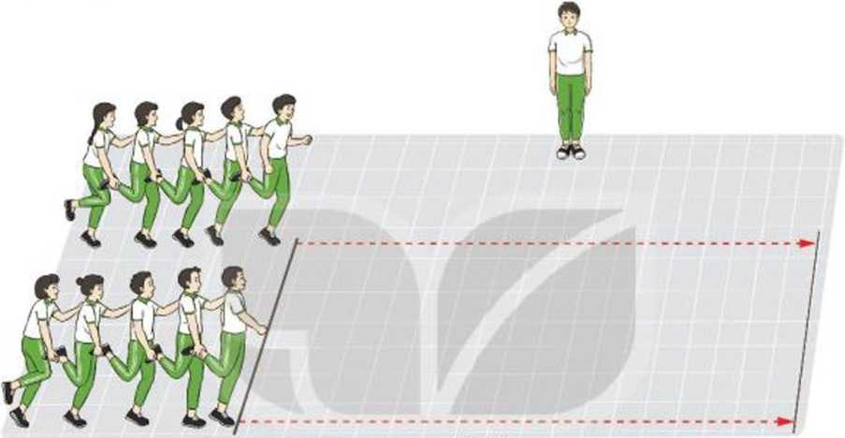
4. Hoạt động 4: Vận dụng (5 phút)
Mục tiêu:. Học sinh vận dụng từ nhịp 1 đến nhịp 10 vào tập luyện ngoài giờ.
Cho học sinh ôn tập lại các nhịp của bài TD  câu hỏi vận dụng trong Khi luyện tập bài thể dục liên hoàn em cần lưu ý những điềm gi? | 1-2L | HS biết vận dụng các tư thế của bài tập thể dục để tập luyện các chủ đề tiếp theo | Thay đổi yêu cầu và đội hình luyện tập theo hướng: Tăng tốc độ thực hiện bài tập, tăng độ chinh xác về tư thế, hạn chế khả năng quan sát lẫn nhau cùa HS, thay đổi  hướng của đội hình luyện tập, hạn chế các vật chuẩn.  GV đặt câu hỏi để HS liên hệ và vận dụng  Gv nhận xét |  |  | Thực hiện các bài tập theo yêu cầu vận dụng cùa GV.  Thào luận, trả lời câu hỏi của GV.  Vận dụng kiến thức của bài học đề tự kiềm tra đánh giá kết quà luyện tập.  Hs trả lời: Hướng thực hiện các động tác; nhịp điệu, tốc độ và múc độ dùng súc khi thụchiện; tự đánh giá khà năng liên kết động tác, khà năng định hướng và nhịp điệu
5. Hoạt động: Kết thúc (5phút)
Mục tiêu: Học sinh biết và thực hiện một số động tác , bài thả lỏng, hồi tỉnh toàn thân.
* Hồi tĩnh:  - Thả lỏng cơ toàn thân (nên sử dụng âm nhạc làm nền khi học snh thả lỏng)  * Nhận xét và hướng dẫn tự tập luyện ở nhà:  - Ưu điểm; Hạn chế cần khắc phục  - Hướng dẫn tập luyện ở nhà  * Xuống lớp: | 1L | - Học sinh nắm và thực hiện cách thả lỏng hồi tỉnh tích cực sau khi tham gia tập luyện thể dục thể thao trên lớp cũng như ngoài giờ học. |  | - Quan sát hướng dẫn nhắc nhỡ học sinh thả lỏng tích cực.  - Giáo viên nhận xét kết quả, ý thức, thái độ học của HS.  -Giáoviên hướng dẫn tập luyện ở nhà. |  | - Học sinh thả lỏng tích cực.  - Học sinh lắng nghe.  - Đội hình xuống lớp.

